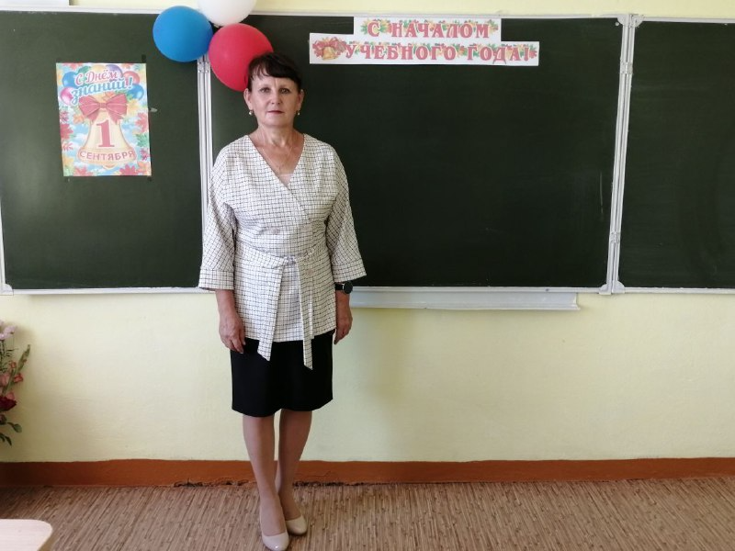 | Информационная карта участника XVIII республиканского конкурса на лучшего классного руководителя 2023 года «Самый классный классный»  Красильникова  ^{(фамилия)}  Светлана Ивановна  ^{(имя, отчество)}  Мариинско-Посадский муниципальный округ Чувашской Республики  (наименование района, города Чувашской Республики)

1. Общие сведения
Муниципальный район (городской округ) | Мариинско-Посадский
Населенный пункт | д.Кугеево, ул. Молодёжная, д.34
Дата рождения (день, месяц, год) | 01.09.1970г.
Место рождения | с. Покровское Мариинско-Посадского района Чувашской АССР
Адреса в Интернете (сайт, блог и т.д.), где можно познакомиться с участником и публикуемыми им материалами
2. Работа
Место работы (наименование образовательной организации в соответствии с уставом) | Муниципальное бюджетное общеобразовательное учреждение «Кугеевская основная общеобразовательная школа» Мариинско-Посадского муниципального округа Чувашской Республики
Занимаемая должность, преподаваемые предметы | Учитель истории , обществознания , географии
Классное руководство в настоящее время, в каком классе | 9 класс
Общий трудовой и педагогический стаж (полных лет на момент заполнения анкеты) | 25лет-общий стаж и 10лет- педагогический стаж
Квалификационная категория | нет
Почетные звания и награды (наименования и даты получения) | Почетная грамота Администрации Мариинско-Посадского района, 2016г.
3. Образование
Название и год окончания учреждения профессионального образования | ЧГПУ им. И.Я.Яковлева, 2009г.
Специальность, квалификация по диплому | Учитель истории и права по специальности «История» с дополнительной специальностью «Юриспруденция»
Дополнительное профессиональное образование за последние три года (наименования образовательных программ, модулей, стажировок и т.д., места и сроки их получения) | Удостоверения по повышении квалификации:  Удостоверения по повышении квалификации:  1.«Федеральный государственный образовательный стандарт ООО и СОО по истории: требования к современному уроку» (72 часов) с 13 ноября 2021г. по 08 декабря 2021г. (Инфоурок);  2. «Методика преподавания обществознания в условиях реализации ФГОС» (72 часов) с 28 ноября 2021г. по 22 декабря 2021г. (Инфоурок);  3. «Педагогика и методика преподавания географии в условиях реализации ФГОС» (72 часов) с 28 ноября 2021г. по 22 декабря 2021г. (Инфоурок);  4. «Организация работы с обучающимися с ограниченными возможностями здоровья (ОВЗ) в соответствии с ФГОС» (72 часов) с 30 декабря 2021г. по 19 января 2022г. (Инфоурок);  5. «Реализация требований обновленного ФГОС ООО в работе учителя» (36 часов) с 24 августа по 09 сентября 2022г. («Чувашский республиканский институт образования»)
Основные публикации (в т. ч. брошюры, книги)
4. Общественная деятельность
Участие в общественных организациях (наименование, направление деятельности и дата вступления)
Участие в деятельности управляющего (школьного) совета
Участие в разработке и реализации муниципальных, региональных, федеральных, международных программ и проектов (с указанием статуса участия)
5. Досуг
Хобби | Вязание, цветоводство
6. Контакты
Мобильный телефон | 89373739962
Личная электронная почта | Ksi7021@yandex.ru
Адрес личного сайта в Интернете
Адрес школьного сайта в Интернете | kugooh@yandex.ru
7. Профессиональные ценности
Педагогическое кредо участника | «Чтобы быть хорошим преподавателем, нужно любить то, что преподаешь, и любить тех, кому преподаешь». (В.О.Ключевский)
Почему нравится работать в школе | Любовь к детям и истории, стремление жить активно, в вечном движении
Профессиональные и личностные ценности, наиболее близкие участнику | Любовь к ближнему, доброта, активность, творчество
8. Приложения
Подборка цветных фотографий:  1. портрет 9×13 см;  2. жанровая (с учебного занятия, внеклассного мероприятия, педагогического совещания и т.д.);  3. дополнительные жанровые фотографии (не более 5) | Представляется на компакт-диске в формате JPEG («*.jpg») с разрешением не менее 300 точек на дюйм без уменьшения исходного размера
Интересные сведения об участнике, не раскрытые предыдущими разделами (не более 500 слов)
Не публиковавшиеся ранее авторские статьи и разработки участника, которые он хотел бы опубликовать в средствах массовой информации | Представляется на компакт-диске в формате DOC («*.doc») в количестве не более пяти

Достоверность сведений, представленных в информационной карте, подтверждаю: _____________________ (Красильникова Светлана Ивановна)
(подпись) (фамилия, имя, отчество участника)

«____» февраля 2023 г.

